


Elévation de Fort Liédot
Ile d’Aix, France – 8-29 Juin 2009

Site culturel
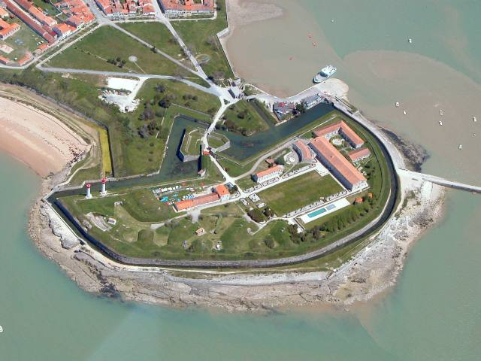
Le site: La fortification de Vauban représente le plus fin exemple du travail de Sébastien Le Prestre de Vauban (1633- 1707), ingénieur militaire sous Louis XIV. Le travail de Vauban constitue une contribution majeure à l’architecture militaire universelle. Il témoigne de l’évolution des fortifications européennes au 17ème siècle et a construit des modèles utilisés dans le monde entier jusqu’au milieu du 19ème siècle, illustrant une période significative de l’histoire. L’Arsenal de Rochefort et les fortifications de l’estuaire de la Charente – le second site dans la région d l’Ile d’Aix, propose en 2002- est un ensemble de construction fortifiée bâti au 17ème siècle et représentant le style unique du génie militaire de l’époque.

Le projet et ses objectifs: L’Ile d’Aix possède une longue et animée histoire de la marine. Comme conséquence heureuse, l’île accueille de nombreux sites historiques, notamment le Fort Liédot. Construit au début du 19ème siècle pour défendre l’île des attaques navales, elle fut utilisée plus tard comme prison. Aujourd’hui c’est un centre artistique et d’activités culturelles. Le fort a régulièrement besoin de maintenance aussi bien que de travaux de restauration. Pour ces raisons, des nombreux camps internationaux ont déjà été accueilli sur l’île. L’été dernier, un chantier a été organisé pour des travaux de restauration et pour améliorer les sentiers dans et autours de la forteresse, dans le cadre de la première campagne des Volontaires du patrimoine mondial. Cette année, un groupe de 15 volontaires internationaux continuera ce travail. Ce projet est aussi l’occasion pour les volontaires et les résidents locaux d’interagir et d’apprendre des uns des autres. Le patrimoine mondial et le développement durable seront les principaux sujets de discussions et les activités éducatives seront organisées pour aider à élever la prise de conscience sur ces problèmes. Les volontaires auront aussi la chance d’apprendre les techniques de restauration traditionnelles pendant leur temps de travail sur le site. La réalisation de ce projet permettra non seulement de renforcer la forteresse mais aussi de faire comprendre à un grand nombre de personnes l’importance de protéger le patrimoine mondial.

Les activités : Au cours de ces 3 semaines, les volontaires apprendront les techniques de restauration traditionnelles. Ils les utiliseront pour restaurer Fort Liédot et le préserver pour les générations futures. Des activités telles que des repas, des expositions ou des visites – en particuliers des écoles locales- seront prévus. Les espaces formels et informels seront utilisés pour favoriser les débats et organiser les activités éducatives sur le patrimoine mondial. Les participants internationaux et les communautés locales pourront apprendre, grâce aux expériences de chacun, l’importance du patrimoine mondial dans différents pays.

Les résultats attendus : Le projet contribuera à la promotion et la préservation du site historique et culturel de Fort Liédot grâce à sa restauration. La promotion des échanges sur le patrimoine mondial dans le groupe de volontaires et entre les volontaires et les communautés locales créeront un environnement d’apprentissage interculturel et d’une meilleure compréhension de la préservation du patrimoine mondial. L’apprentissage de compétences nouvelles et concrète (c'est-à-dire les techniques de restauration traditionnelle, de maçonnerie etc.) et les réflexions des volontaires seront nourris par une approche pratique, complétant ainsi les activités d’éducation non formelle et les outils développés par les experts du Centre du patrimoine mondial et l’UNESCO.
Organisation responsable du project:

Solidarités Jeunesses, France
10, rue du 8 Mai 1945
75010 PARIS
workcamp@solidaritesjeunesses.org
www.solidaritesjeunesses.org

Partenaires: le ministère de la Jeunesse et des Sports, le Ministère de la Culture et le Ministère de l’Environnement et du développement durable seront tous impliqués dans ce projet, en collaboration avec le Conservatoire du Littoral, de plusieurs conseils régionaux et des ONG locales et nationales. De nombreux établissements scolaires, la Mission Locale pour les Jeunes de Rochefort-Oléron, la Commune de l’Ile d’Aix, le journal régional « Sud-Ouest » et la télévision régionale MaTivi seront aussi les partenaires locaux de cette action.

